异常测试：
方法一：在循环内抛出
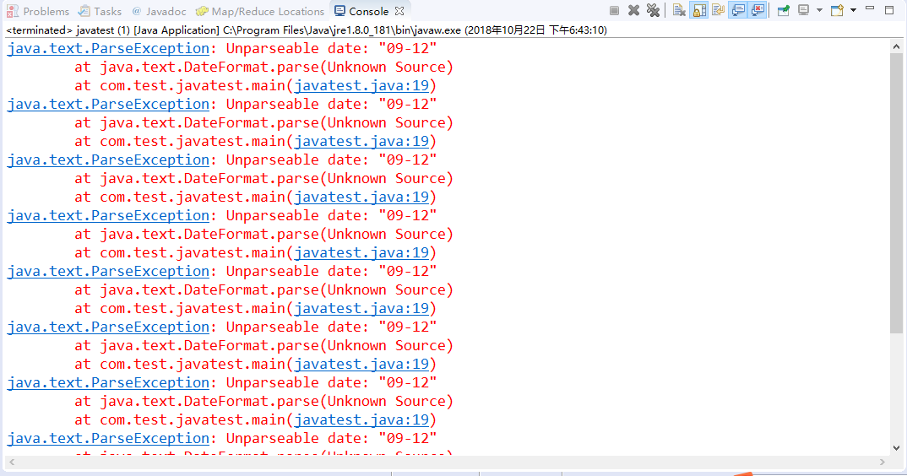

方法二:在循环外抛出
